HIDROSOGAMOSO - TOPOCORO
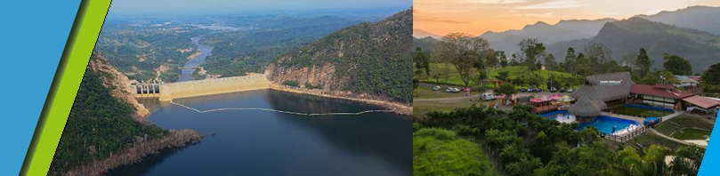

SALIDA: 7:30 – 8:00 AM

EL PLAN INCLUYE

- Transporte (AAA) permanente
- Guía turístico durante todo el recorrido
- Seguro de viaje.
- Refrigerio
- Vista y paseo en lacha por la represa TOPOCORO.
- Ingreso a la finca LA LAJITA y disfrute de sus instalaciones.
- Almuerzo
- Paseo en cuatrimoto o caballo

Tarifas por Persona
ADULTO y NIÑOS  (Mayores de 4 Años)* | NIÑOS  (0 a 3 Años)
$ 120.000 | $ 35.000
 | (Seguro de Viaje)

**Tarifas sujetas a disponibilidad y cambios sin previo aviso**

